**Podatel:** **Adresát:**

Jméno Příjmení Ministerstvo životního prostředí

Adresa Odbor posuzování vlivů na životní prostředí

Datum narození: a integrované prevence

Vršovická 1442/65, 100 10 Praha 10

IDDS: 9gsaax4

V Chlumci dne 23.6.2025

**Věc: RS 4 úsek Ústí nad Labem – státní hranice CZ/SRN (MZP532)**

Dne 19.06.2025 byla na úřední desce Ministerstva životního prostředí zveřejněna dokumentace oznamovatele Správa železnic, státní organizace k záměru „RS 4 úsek Ústí nad Labem – státní hranice CZ/SRN“. V souladu s § 6 odst. 6 zákona č. 100/2001 Sb., o posuzování vlivů na životní prostředí, ve znění pozdějších předpisů (dále jen „zákon EIA“), tímto podávám v zákonem stanovené lhůtě vyjádření.

Příklad textu:

**ÚVOD**

Město Chlumec, kde žiji, leží **v těsné blízkosti portálu** plánovaného **Krušnohorského tunelu**, který je součástí úseku RS4 Ústí nad Labem – státní hranice CZ/SRN (MZP532). Stavba Krušnohorský tunel je plánována **převážně pro nákladní dopravu** a je součástí evropského koridoru sítě TEN-T (Orient / East - Med Corridor), který spojuje nákladní přístavy severních a jižních moří Evropy (Hamburk - Istanbul). Dle přepravní prognózy Studie proveditelnosti (SŽ 2020) zde projede kromě osobní dopravy také **150 NÁKLADNÍCH vlaků za den**. Výstavba tunelu má trvat minimálně 10 let. V těsné blízkosti města Chlumec vyroste na dlouhá léta **staveniště o rozměrech 90.000 – 120.000 m2** (dle prezentace Správy železnic), to jsou například 2-3x Václavské náměstí. Prosím tedy o zaměření se z hlediska posuzovaní vlivů na ŽP na všechny tyto aspekty:

* **výstavba** Krušnohorského tunelu (betonárka, mezideponie rubaniny, výroba a sklad tybinků, voda potřebná na stavbu, dlouhodobá nadměrná dopravní zátěž ….),
* **provoz** Krušnohorského tunelu (150 nákladních vlaků denně + osobní doprava, rozjíždění a brždění nákladních vlaků u portálu tunelu, kde je rozbočování 6ti kolejí, provoz údržbové základny v blízkosti portálu - přeřazování nákladních vlaků…),
* **kumulace vlivů s ostatními záměry**

Nově plánovaná nákladní tepna RS4 Praha - Drážďany přivádí do blízkosti města Chlumec investory podnikající v logistice a s tím spojenou další velkou zátěž území. Prosím o zahrnutí do posuzování všechny zatím známe plánované záměry v okolí portálu Krušnohorského tunelu, které na sebe vznik nového dopravního koridoru váže.

* + Přestavba ŽST Chabařovice ([https://zakazky.spravazeleznic.cz/contract_display_14901.html](https://zakazky.spravazeleznic.cz/contract_display_14901.html%20))
  + skladovací haly EUROFORM „Průmyslová zóna Přestanov - Chabařovice EUROFORM“ (kód záměru ULK81).
  + skladové haly CONTERA  „Přestavba průmyslového areálu Chabařovice“ (ULK1245)
  + CPI Park Chabařovice letiště a navazující okružní křižovatka (ULK1124)
  + Výstavba nového **kontejnerového překladiště METRANS** (na pozemcích dle LV 2958 v k. ú. Unčín u Krupky je projednáván v rámci pracovních skupin k RS4 pořádaných Správou železnic a kolejiště pro tento záměr je již v připravované projektové dokumentaci <https://www.mesto-chlumec.cz/e_download.php?file=data/editor/307cs_3.pdf&original=Priloha_7_2_SCHEMA.pdf>)

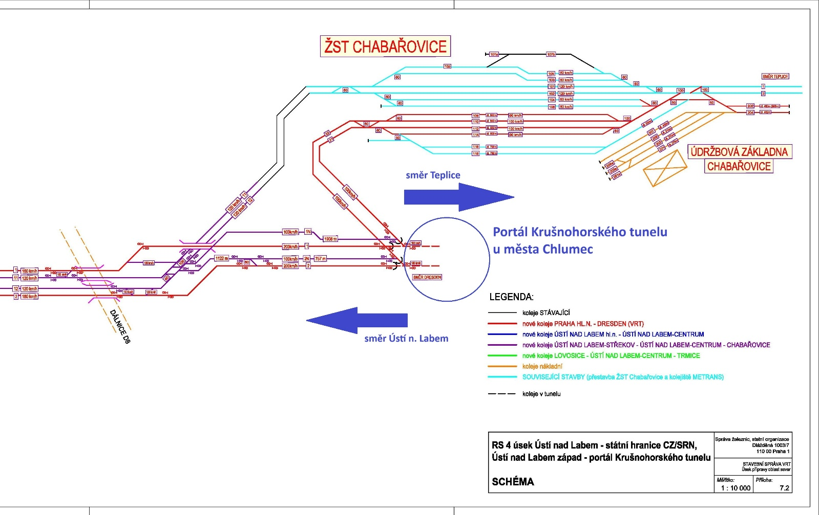

**Zvýšení hluku**

Za největší rizika považuji:

* + hluk plynoucí ze samotné výstavby Krušnohorského tunelu, která má trvat minimálně 10 let, z obrovského staveniště umístěného blíže než 500m od hustě osídlené zástavby centra města Chlumec
  + hluk ze silniční dopravy – přeložka silnice 1/13 blíže k obytným částem města Chlumec
  + hluk z provozu trati, kde podle studie proveditelnosti pojede kromě osobní dopravy navíc také **150 nákladních vlaků za den**, které budou muset u portálu tunelu brzdit a rozjíždět se (dělení 6ti kolejí směr na Teplice / Ústí nad Labem)
  + hluk plynoucí z provozu vlakové údržbové základny a plánovaného kontejnerového překladiště Metrans a s tím spojeného navýšení silniční dopravy
  + město Chlumec leží ve svahu - veškerý hluk z dálnice D8, silnice 1. třídy i současné železniční estakády je tu velmi slyšet a protihluková opatření budou jen velmi těžko realizovatelná

Navrhuji zpracovat hlukovou studii se zaměřením na blízké i vzdálenější okolí portálu Krušnohorského tunelu, dopravní infrastruktury, údržbové základny a překladiště a s ohledem na negativní dopady na obyvatele a jejich zdraví i přírodu. Navrhuji v návaznosti na odborné posouzení nastavit přísné hlukové limity pro všechny fáze záměru (výstavba, přípravné práce, provoz trati).

**Znečištění ovzduší**

Za největší rizika považuji:

* + zvýšená prašnost, emise z naftových motorů (nákladní dopravy, dieselová mechanizace), emise nebezpečných a toxických látek,
  + riziko např. respiračních a srdečně-cévních onemocnění u citlivých skupin obyvatel.

Navrhuji odborně posoudit dopady provozu trati včetně fáze výstavby (hloubení tunelu vč. možnosti budování tunelu klasickou metodou – tzn. otevřeného výkopu, doprava materiálu, mezideponie a překládka rubaniny, betonárka atd…) na kvalitu ovzduší a zdraví obyvatel. Navrhuji pravidelný monitoringu kvality ovzduší a opatření na minimalizaci emisí a prašnosti. Navrhuji v návaznosti na odborné posouzení nastavit přísné imisní limity pro všechny fáze záměru (výstavba, přípravné práce, provoz trati).

**Vodní zdroje, voda v krajině**

Koridor prochází chráněnou oblastí přirozené akumulace vod Krušné hory. Projektovaná trasa tunelu prochází oblastí s **četnými vodními zdroji a vymezenými ochrannými pásmy**. Je zde na biotopy se specifickým vodním režimem vázána celá řada zvláště chráněných, ale i ohrožených druhů rostlin a živočichů, např. zvláště chráněný modrásek bahenní. V případě vyschnutí lokality existuje riziko změny bylinného patra a vymření jeho metapopulace. Obzvlášť náchylným z hlediska změny hydrologického/hydrického režimu je oblast **Stradovského rybníka, který je Evropsky významnou lokalitou soustavy Natura 2000**.

Za největší rizika považuji:

* + riziko vysychání studní, potoků a vodních ploch,
  + možný vliv na zdroje vody vzhledem k blízkosti ochranných pásem (riziko úplné ztráty vodních zdrojů pro město Chlumec)
  + riziko ohrožení živočichů včetně chráněných druhů – EVL Stradovský rybník

Navrhuji detailní hydrologický průzkum a odbornou studii se zaměřením na negativní dopady na lidi (poškození zdrojů pitné vody, změna geologických podmínek - možné sesuvy…) i přírodu (vysychání mokřadů a vodních ploch, narušení biodiverzity atd.). Navrhuji průzkum pro případnou náhradu obecních vodních zdrojů ve městě Chlumec (v místě Krušnohorského zlomového pásma nad obcí Chlumec, v blízkosti stávajících vodáren a vodovodních rozvodů)

**Kontaminace půdy a vody**

Za největší rizika považuji:

* + riziko úniku nebezpečných látek do vody a půd v okolí výstavby tunelu
  + ohrožení kvality pitné vody, poškození přírody a narušení biodiverzity.

Navrhuji nastavení důsledných opatření, které zabrání jakémukoliv znečištění v souvislosti s výstavbou i provozem.

**Snižování zdraví a kvality života, turistického potenciálu a hodnoty nemovitostí**

Za největší rizika považuji:

* + omezení rozvojového území města Chlumec, které je v současné době již tak dost limitované. Přímo u portálu Krušnohorského tunelu jsou dle platného územního plánu vymezeny na pozemcích města plochy smíšené obytné, se kterými město počítalo jako s novou lokalitou pro výstavbu městských bytů. Tyto plochy v současné době nemá město možnost nahradit jinými pozemky.
  + dopady na budoucí udržitelný rozvoj oblasti
  + v případě potřeby hloubení tunelu konvenční metodou z vrchu riziko dočasného oddělení městských částí Stradov – Chlumec, které výrazně ztíží obyvatelům Stradova přístup k občanské vybavenosti, službám a dopravní obslužnosti v centrální městské části.
  + snižování hodnoty nemovitostí v důsledku negativních vlivů z dlouholeté výstavby a provozu tunelu (otřesy, sesuvy – degradace stavu nemovitostí) a navýšení silniční dopravy, zhoršení dopravní dostupnosti
  + omezení možností trávení volnočasových, rekreačních a turistických aktivit v blízkosti portálu Krušnohorského tunelu a jeho staveniště
  + dopad na zdraví lidí a snížení kvality jejich života především v oblasti městských částí Stradov a Chlumec

Navrhuji vypracovat studii vlivů na dotčené komunity a obyvatele s ohledem na možná zdravotní rizika, snížení kvality života v důsledku hluku a emisí a o vlivu záměru

**Ohrožení ekosystémů a biodiverzity**

Za největší rizika považuji:

* dopady na chráněné oblasti a citlivé druhy rostlin a živočichů,
* vysychání mokřadů a vodních ploch a toků,
* fragmentace krajiny z důvodu dopravní infrastruktury

Navrhuji důsledně zhodnotit přímé i nepřímé vlivy na oblasti NATURA 2000 a ostatních chráněné a přírodně cenné oblasti a jednotlivé druhy rostlin a živočichů. Navrhuji ochranné opatření proti jakýmkoliv významným dopadům.

**Mimořádné události, havárie, poruchy**

Za největší rizika považuji:

* + možné havárie vedoucí ke kontaminaci půdy, vody a ovzduší.
  + možné úniky nebezpečných látek

Navrhuji požadovat předložení podrobných havarijních plánů pro všechny části záměru, účinné nastavení krizových plánů a scénářů a důsledné vyhodnocení všech rizik. Navrhuji, aby investor předložil také plány, jak bude konkrétní mimořádné stavy účinně a rychle řešit.

**Geologická nestabilita, propady terénu a stabilita budov**

Za největší rizika z důvodu výstavby tunelu v blízkosti zastavěné oblasti považuji:

* + bezpečnostní rizika sesuvů, jelikož se zde nacházejí sesuvná území
  + narušení statiky budov - obytné budovy na sídlišti jsou sesuvy prokazatelně narušovány již nyní
  + možné propady a narušení terénu, svahové nestability,
  + vibrace a otřesy,

Navrhuji podrobný a **nezávislý geologický průzkum**, který prokazatelně potvrdí vhodnost a stabilitu podloží takovou, aby bylo možné již od portálu tunelu **bezpečně provádět tunelování pouze pod zemí**. V případě, že takové závěry z průzkumu nevyplynou a bude zde teoretická možnost hloubení tunelu z vrchu (otevřený výkop), požaduji vyhodnotit veškeré vlivy hloubení tunelu z vrchu v nejhorší možné podobě, která může nastat.

**Zhoršení dopravní situace**

Za největší rizika považuji:

* + zvýšení silniční dopravy, a tedy emisí a hluku,
  + zvýšení intenzity nákladní dopravy a negativních vlivů dopravy (výstavba Krušnohorského tunelu, kontejnerové překladiště Metrans, skladové haly EUROFORM, skladové haly Contera)
  + zatížení a bezpečnostní situace na komunikacích v okolí Chlumce - především sjezd z dálnice D8 (exit 74), křižovatky na silnici 1/30 a 1/13

Navrhuji vypracovat **studii KUMULOVANÝCH dopadů dopravy** na obyvatele i přírodu.

**Alternativní řešení projektu**

Požaduji zhodnotit z pohledu dopadů jiné, alternativní umístění portálu Krušnohorského tunelu v rámci vymezeného koridoru ZÚR – dále od města Chlumec, tak aby byl tunel pod městem již v dostatečné hloubce a minimalizovala se tak rizika spojená se sesuvy, rizika možnosti otevřeného výkopu, dále by se významně snížila zátěž města z dlouholeté výstavby tunelu v jeho těsné blízkosti.

Navrhuji redukci záboru půdy staveniště a umístění veškeré technologii, která vytváří hluk a emise, dále od města Chlumec, kde se nacházejí nevyužité brownfieldy, málo vytížený dálniční sjezd E72 atd…

*Příloha: Situace možných vlivů na město Chlumec v mapě*

S pozdravem

……………………………………

Jméno, příjmení

Příloha: Situace možných vlivů v mapě

